配置cegui0.7.1+ CELayoutEditor-0.7.1

前言：CEGUI在软件开发方面使用越来越广泛，很多初学者，尤其在校的学生可能早就想跃跃欲试了吧，可惜由于CEGUI自身引用了很多其他的开源库，导致配置相对来说不太容易。为了让大家更好的学习和应用CEGUI，那么下面把自己在配置编译过程中用到的相关网页文章引用总结如下。相信只要你认真的看，一定能够配置成功。如果经过以下步骤还没办法解决你碰到的问题（像我一样）。你可以登录http://www.cegui.org.uk/官方的知识库，里面讲的很详细，有很多常见编译问题的解决办法。

我一般是转载别人的文章，方便自己查看。不过看到有人留言问问题，我就自己写点东西。
需要下载的东西，我一般都是下载的源代码，编译器是vs2008（sp1），系统是xp（sp3）。
1、编译ogre
ogre：http://www.ogre3d.org/download/source
在这里面找到源代码 OGRE 1.6.5 Source For Windows 依赖包：Visual C++.Net 2008 (9.0) Precompiled Dependencies
可能要用到DX的sdk，我不知道，反正我是安装了的。
解压ogre源代码，解压依赖包，要把依赖包解压到ogre源代码里（Dependencies文件夹）
编译，生成需要的lib，dll。
2、编译CEGUI
CEGUI：http://www.cegui.org.uk/wiki/index.php/CEGUI_Downloads_0.7.1
在这里面找到源代码
CEGUI 0.7.1 Library Source Downloads
This package contains the source code supplied as a compressed zip archive. It is intended for Microsoft Windows users. Download Now!
依赖包：
CEGUI 0.7.1 Binary Downloads for Microsoft Visual C++ 2008
This package contains a set of precompiled external libraries used by CEGUI supplied as a compressed zip archive. This dependencies package is needed to build CEGUI 0.7.1 from source. Download Now!
解压CEGUI源代码和依赖包
2.1 在CEGUI-0.7.1\projects\premake里面点“build_vs2008.bat”，然后就会生成一个“CEGUI.sln”
然后打开编译，生成需要的lib，dll。
现在ogre和cegui已经差不多搞好了，不过中间差个连接的东西。ogre里面叫“OgreGUIRenderer”，cegui里面叫
“CEGUIOgreRenderer”。我们现在不用ogre里的“OgreGUIRenderer”，这个太老了。用“CEGUIOgreRenderer”。
这时我发现“CEGUI.sln”没有这个项目，这要在“CEGUI-0.7.1\projects\premake\config.lua”设置
找到：按下面修改（路径改成ogre源代码文件夹的路径）
OGRE_PATHS = { "D:/OgreME/ogre", "OgreMain/include", "lib" } --修改
OIS_PATHS = { "D:/OgreME/ogre/Dependencies", "include/OIS", "lib" } --修改
CEGUI_OLD_OIS_API = false --修改
OGRE_RENDERER = true --修改
然后在点build_vs2008.bat，打开“CEGUI.sln”，看下有没有“CEGUIOgreRenderer”项目。
如果有就好了，修改下项目属性的include和lib路径（好像是自动生成的吧，我忘了）
先编译也可以如果通过就别修改路径了，没通过就改下。如果你安装过ogreSDK，一定要看下include和lib的路径，别指向sdk里面了，要指向刚刚下的ogre源代码和CEGUI的源代码。
3、测试ogre+cegui
3.1 在ogre里找一个cegui的例子，然后修改项目属性的include和lib路径（指向刚刚下的ogre源代码和CEGUI的源代码）
3.2 改头文件，把那个
#include <OgreCEGUIRenderer.h>
改成
#include <CEGUIOgreRenderer.h>
把
mGUIRenderer = new CEGUI::OgreCEGUIRenderer(mWindow,Ogre::RENDER_QUEUE_OVERLAY,false,3000,mSceneMgr);
mGUISystem = new CEGUI::System(mGUIRenderer);
改成
CEGUI::OgreRenderer::bootstrapSystem();
把
CEGUI::SchemeManager::getSingleton().loadScheme((CEGUI::utf8*)"TaharezLookSkin.scheme");
mGUISystem->setDefaultMouseCursor((CEGUI::utf8*)"TaharezLook",(CEGUI::utf8*)"MouseArrow");
mGUISystem->setDefaultFont((CEGUI::utf8*)"simhei");
改成
CEGUI::SchemeManager::getSingleton().create((CEGUI::utf8*)"TaharezLookSkin.scheme");
CEGUI::System::getSingleton().setDefaultMouseCursor("TaharezLook", "MouseArrow");
CEGUI::System::getSingleton().setDefaultFont("simhei");
还有别的地方可能要改，我就试了这几处，对了，还要在最后释放
CEGUI::OgreRenderer::destroySystem();
反正就是照葫芦画瓢。
4、编译CELayoutEditor-0.7.1
CELayoutEditor：http://www.cegui.org.uk/wiki/index.php/CELayoutEditor_Downloads_0.7.1
方法和cegui一样，页面也差不多
4.1 这个要依赖wxWidgets
wxWidgets-2.8.10：http://www.wxwidgets.org/downloads/
找到:wxMSW - installer for Windows, with manual (other formats: zip)
下载安装配置：
在路径 D:\wxWidgets-2.8.10\build\msw 下修改 config.vc
修改为：
UNICODE = 1
USE_OPENGL = 1
在路径 D:\wxWidgets-2.8.10\include\wx\msw 下 修改setup.h
修改为：
#define wxUSE_UNICODE 1
#define wxUSE_GLCANVAS 1
（wxWidgets-2.8.10里面有很多setup.h，我修改的是wxWidgets-2.8.10\lib\vc_lib\mswud\wx里面的setup.h，这样看你的CELayoutEditor引用的是那里的头文件）
打开vs2008的命令行，可在菜单vs2008目录vs tools下找到：Visual Studio 2008 命令提示
点击弹出：
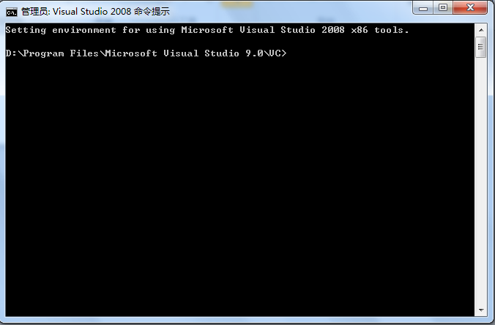
进入目录 cd D:\wxWidgets-2.8.10\build\msw
nmake -f makefile.vc
编译一堆，等待。。。
在 D:\wxWidgets-2.8.10\lib\vc_lib 下生成需要的lib文件
（如果想重新编译，就删除“wxWidgets-2.8.10\build\msw\vc_mswud”里的文件，因为我不会用nmake命令）
(默认是debug模式，要改为release需要找到config.vc文件，设置 “BUILD = release”，然后再编译就可以了)
4.2 修改CELayoutEditor项目里的include和lib，方法和先前一样。里面有个$(WXWIDGETS_7)环境变量
在“我的电脑” “属性” 里面增加一条“WXWIDGETS_7 D:\wxWidgets-2.8.10”，在CELayoutEditor项目里改是一样的。
4.3 编译CELayoutEditor项目，如果报错说，有个什么类没定义，
error C2504: 'wxGLCanvas' : base class undefined
就要修改setup.h文件（有很多，自己试下）修改为：
#define wxUSE_UNICODE 1
#define wxUSE_GLCANVAS 1
4.4 运行CELayoutEditor_d.exe，打开datafiles文件夹，这个要打开cegui里面的datafiles文件夹
截个图，这个版本对中文支持还蛮好，自己照着写个font文件放在datafiles\fonts
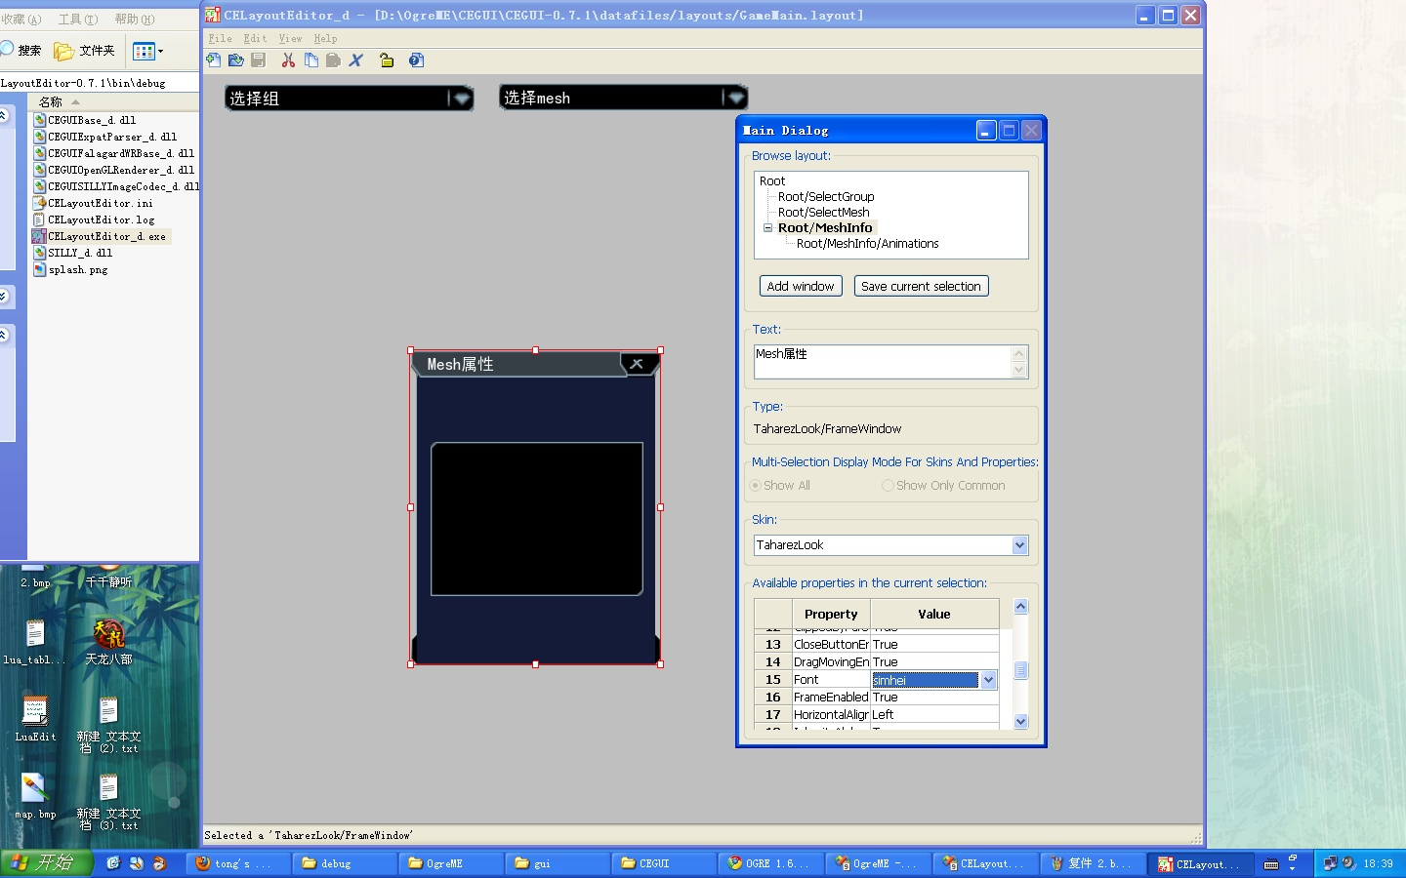

我碰到的问题：找不到CELayOutEditor.ini，那么以下是CELayOutEditor的文件格式可以copy下放到执行目录下。
[SETTINGS]
BigKeyStep=10
SmallKeyStep=1
DefaultFont=
CurrentBackground=
BackgroundVisible=0
CurrentLayout=
ViewWidth=1024
ViewHeight=642
SnapMode=2
GridSize=10
GridVisible=0
ConfigsPath=/usr/local/share/CELayoutEditor/configs/
FontsPath=/usr/local/share/CELayoutEditor/fonts/
ImagesetsPath=/usr/local/share/CELayoutEditor/imagesets/
LookNFeelsPath=/usr/local/share/CELayoutEditor/looknfeel/
ScriptsPath=/usr/local/share/CELayoutEditor/lua_scripts/
SchemesPath=/usr/local/share/CELayoutEditor/schemes/
LayoutsPath=/usr/local/share/CELayoutEditor/layouts/

